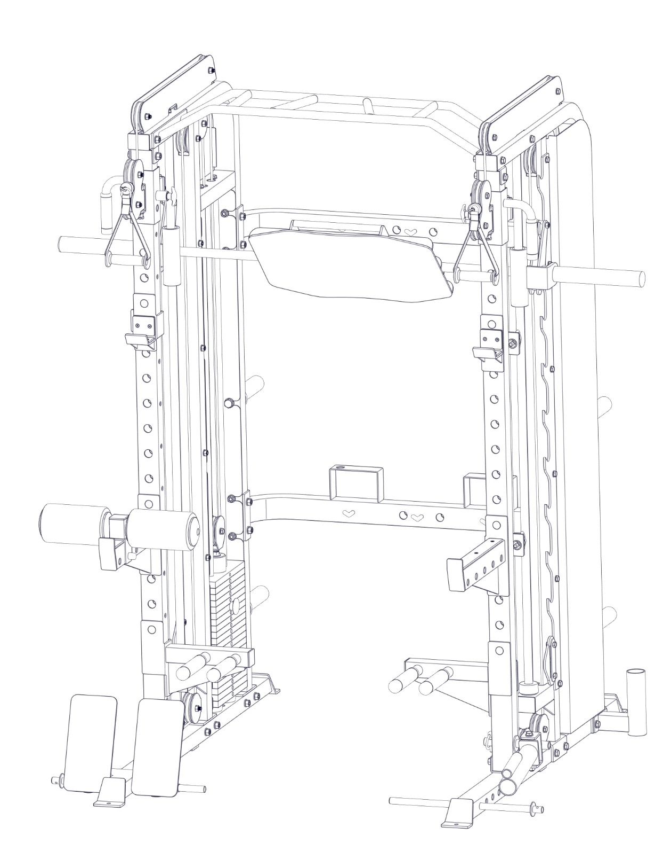

产品使用手册
型号：3001
NOTE: 为确保能够顺利组装该产品，于组装前务必阅读此用户手册。
安装注意事项

1、 选择平整地面进行安装。
2、 在没有特别说明情况下，在器械所有零件组装完成以前螺丝不要拧紧。
3、 本器械所有螺丝配套使用体育器材专防滑螺母，螺母内侧有尼龙防滑圈，用手无法拧紧，务必使用扳手用力旋紧。本螺丝的紧固程度直接影响器械安装后的稳定性。
安装步骤
步骤1：主架与底管及杠铃杆架的组装。
将主架 与底管 及杠铃杆架 用M12*90的螺丝和M12的垫片及M12的防松螺母连接
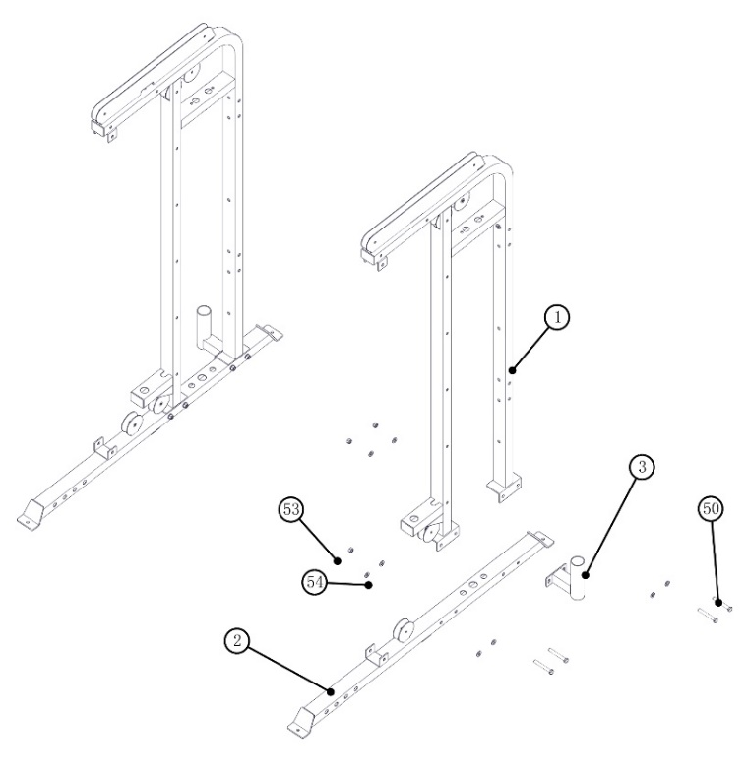

步骤2：后方连接管的组装
将上横梁 和下横梁分别用M12*90的螺丝和M12的垫片和M12的防松螺母分别与主架连接
步骤3：护罩的组装
将护板用M12*70的螺丝及M10*20的螺丝和M12的垫片M10的垫片和M12的防松螺母M10的防松螺母分别与
主架连接。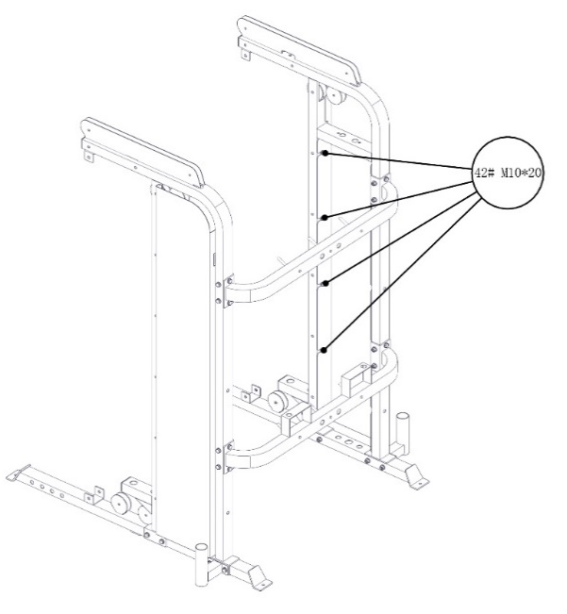

步骤4：单杠的组装
将多把位单杠用M12*90的螺丝和M12的垫片和M12的防松螺母分别与主架连接。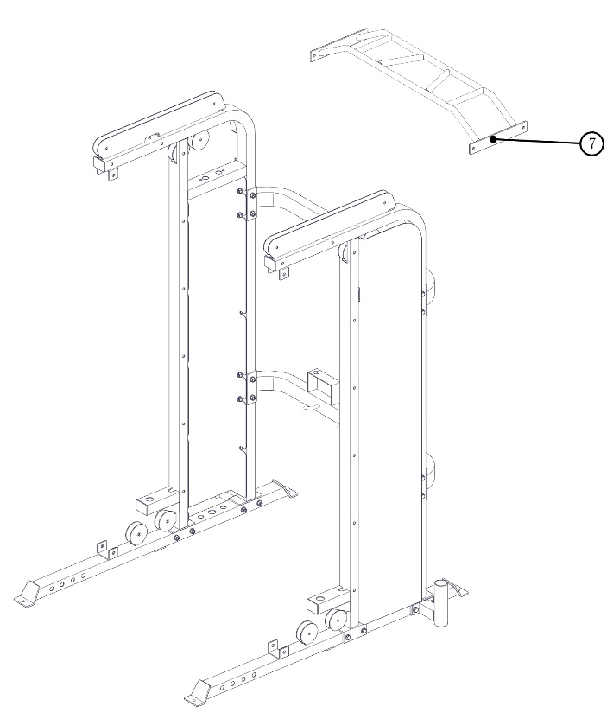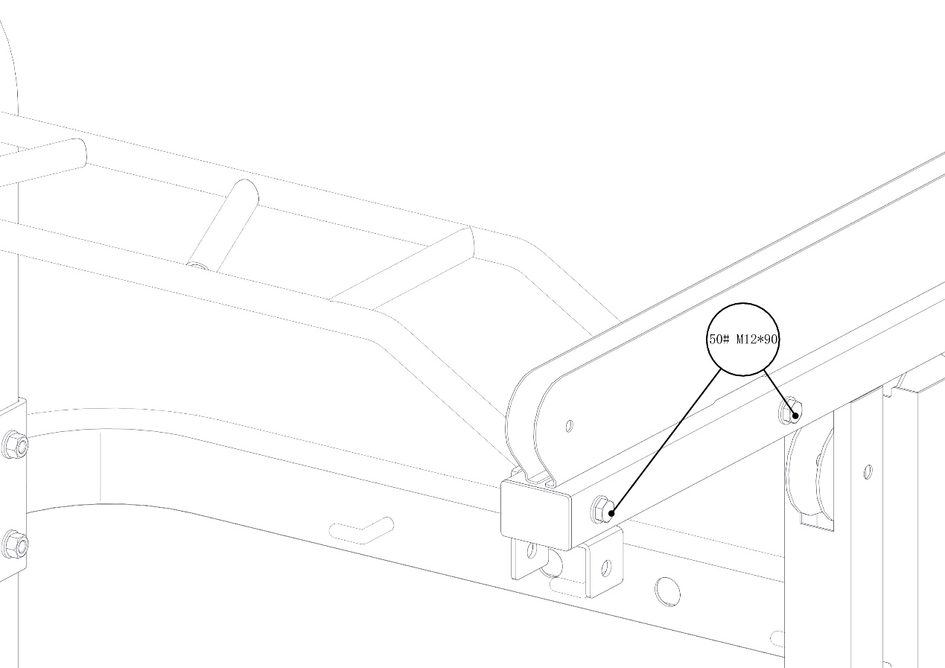

步骤5：杠铃片筒与主架用M16*80的螺丝和M16的垫片进行连接
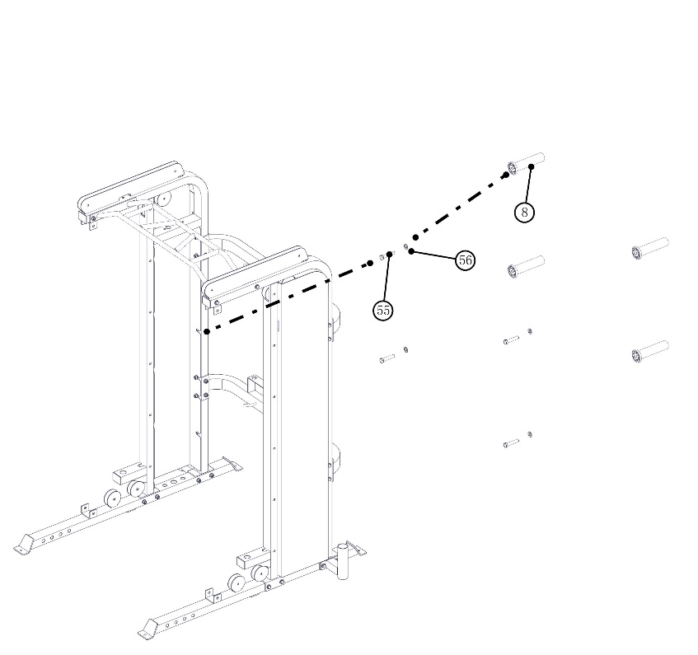

步骤6：配重片组的安装按照顺序分别将一下零件拼装到位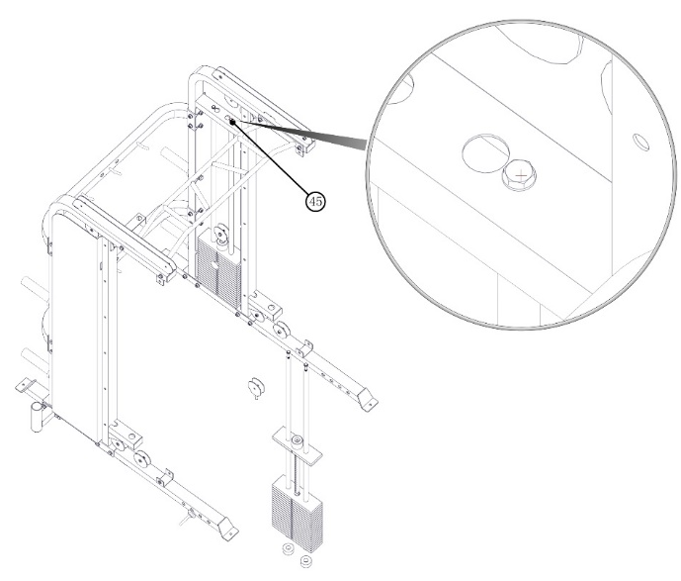
步骤7将史密斯挂钩用M10*90的螺丝和M10的垫片及M10的防松螺母与主架进行连接。
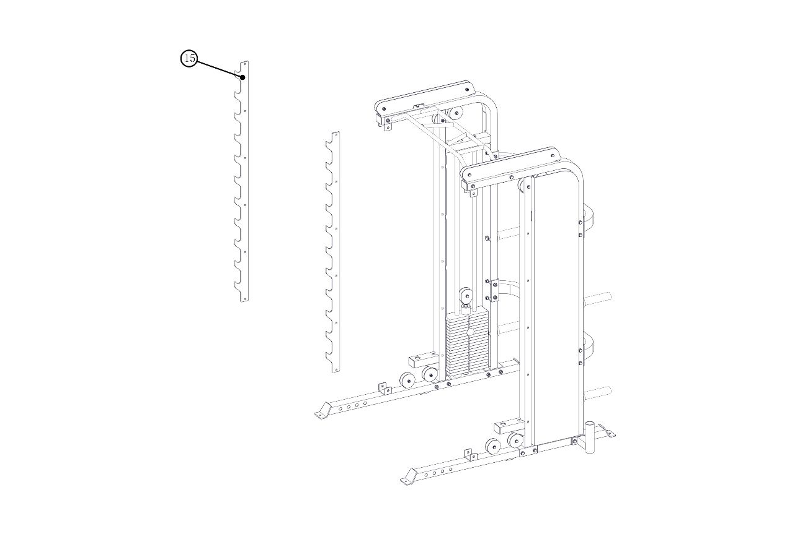
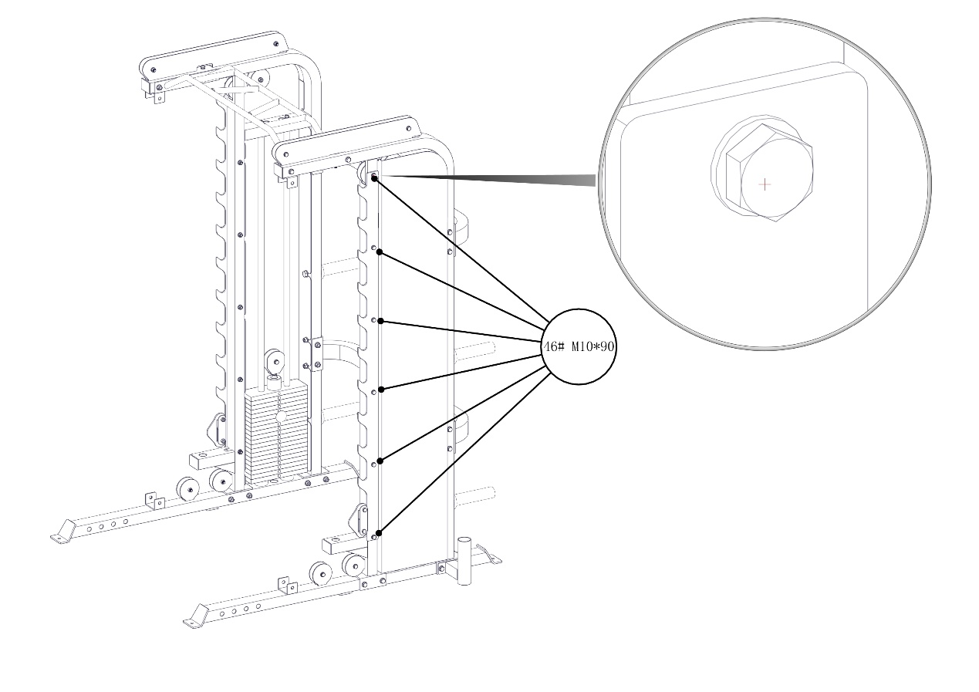
步骤8：史密斯辅助限位与史密斯挂钩的安装
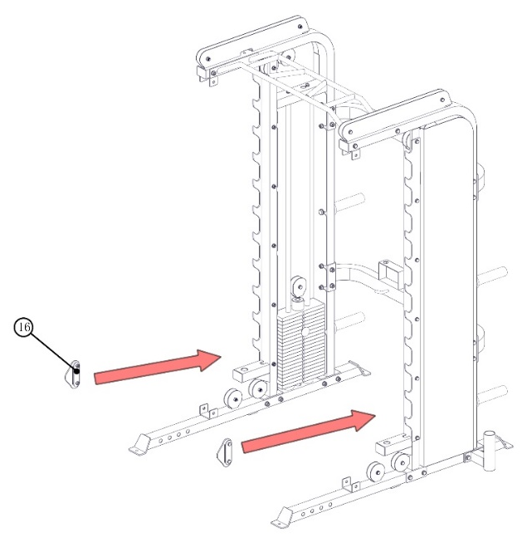
步骤9：举重杆的安装，依照图示顺序完成(注意举重杆上孔的朝向！！)
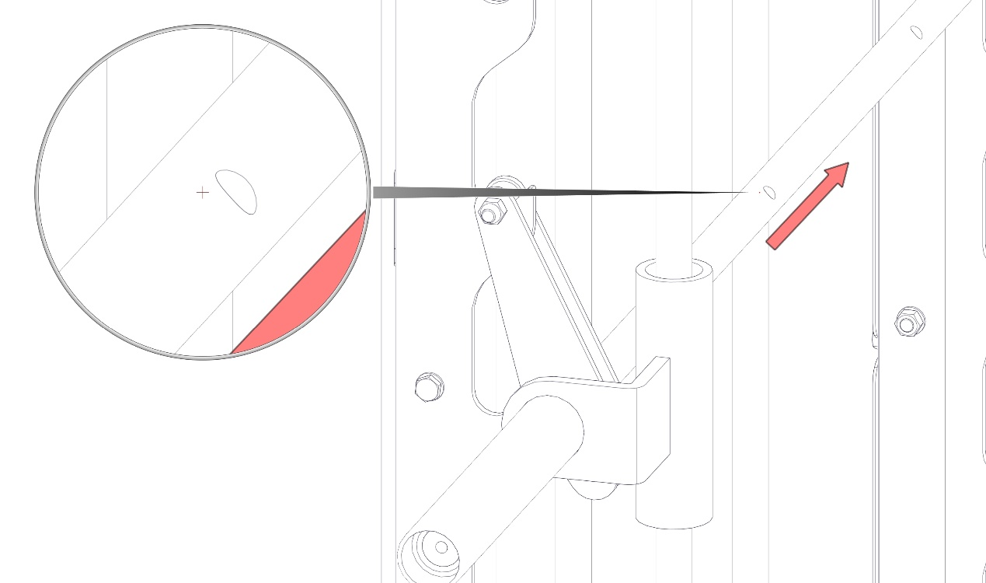
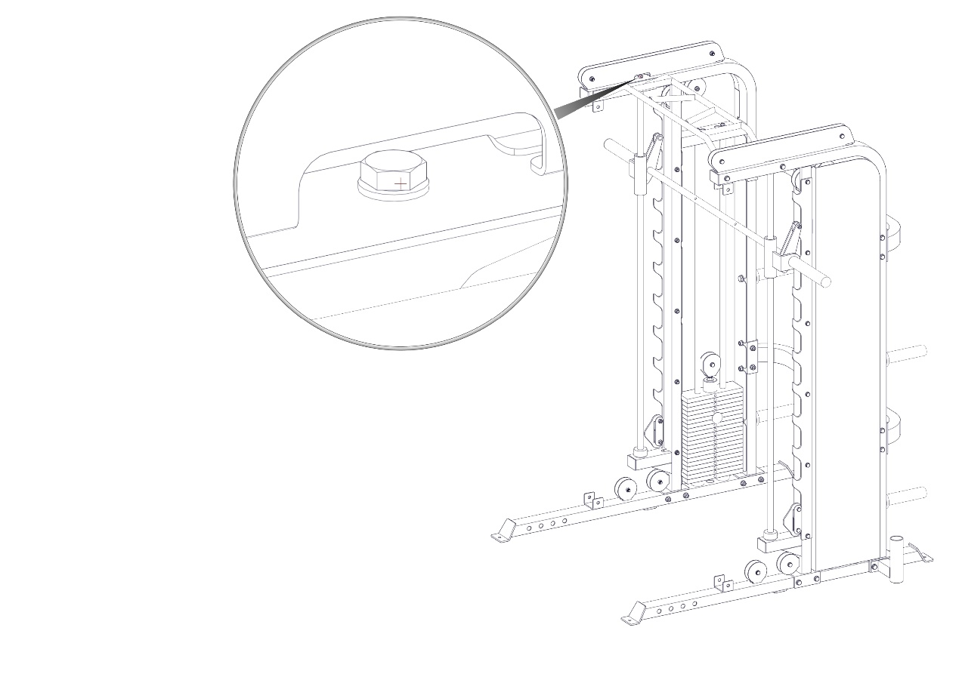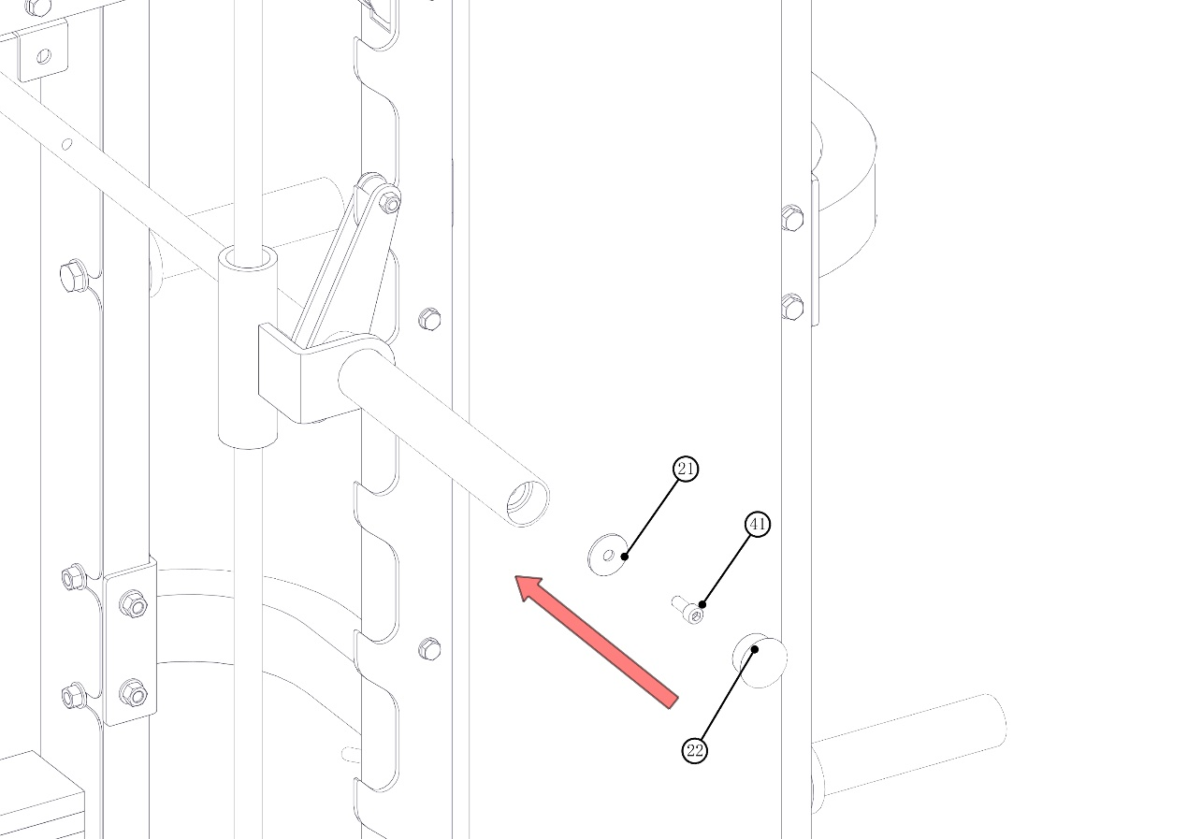
步骤10：将调节杆套入滑轮调节总成内然后用M12*90的螺丝将调节杆与主架连接
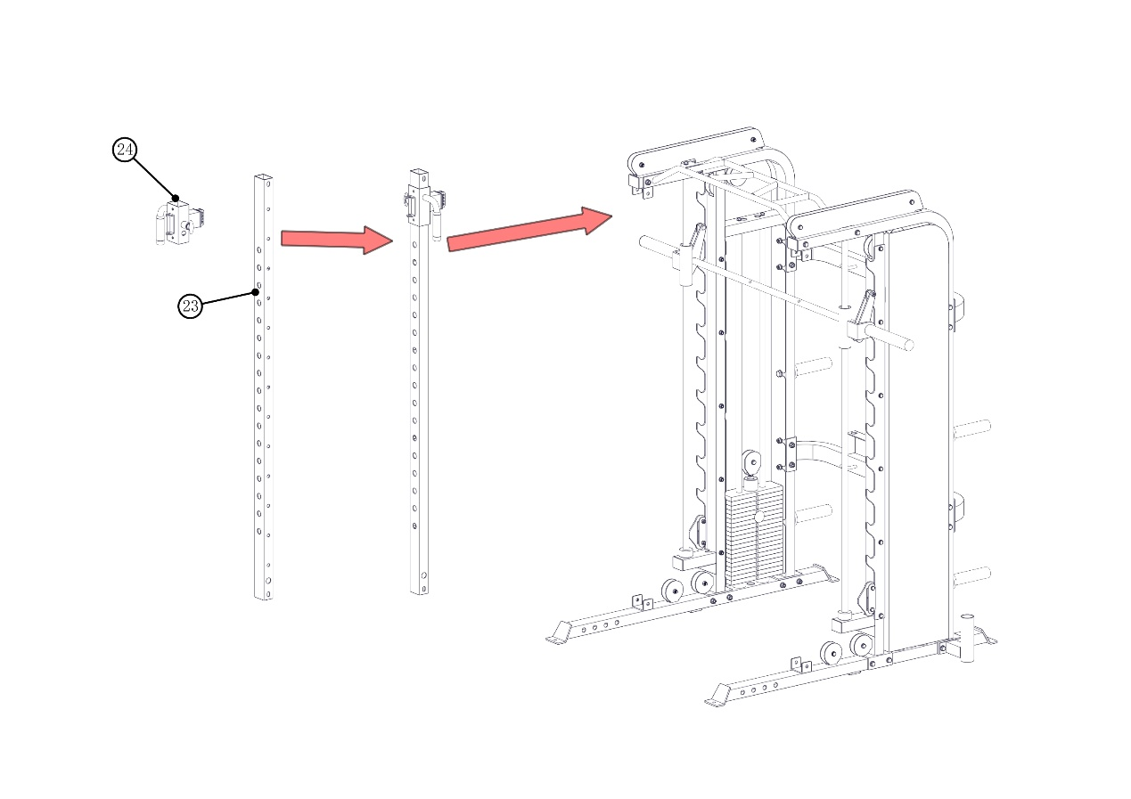
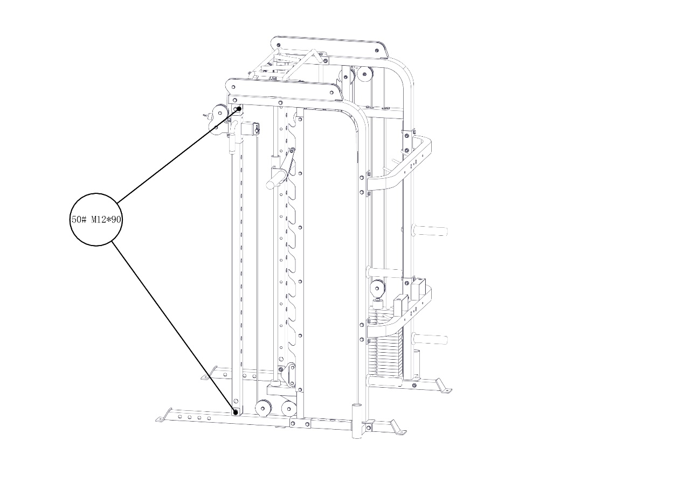
步骤11：滑轮与钢丝绳的组装
按照红线走位设置滑轮和钢丝绳并用M10*50的螺丝 M10的垫片及M10的防松螺母固定滑轮
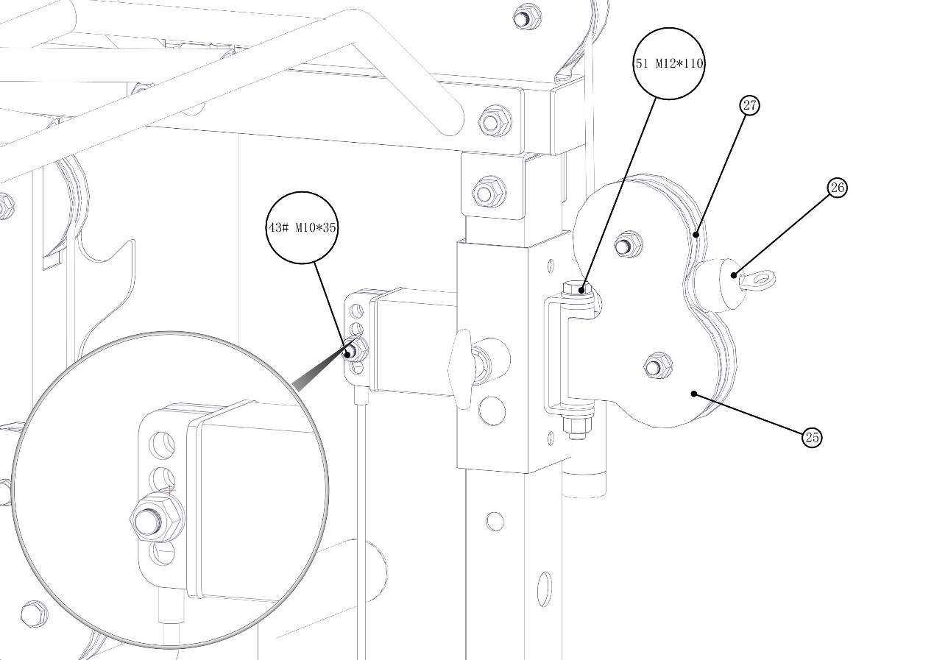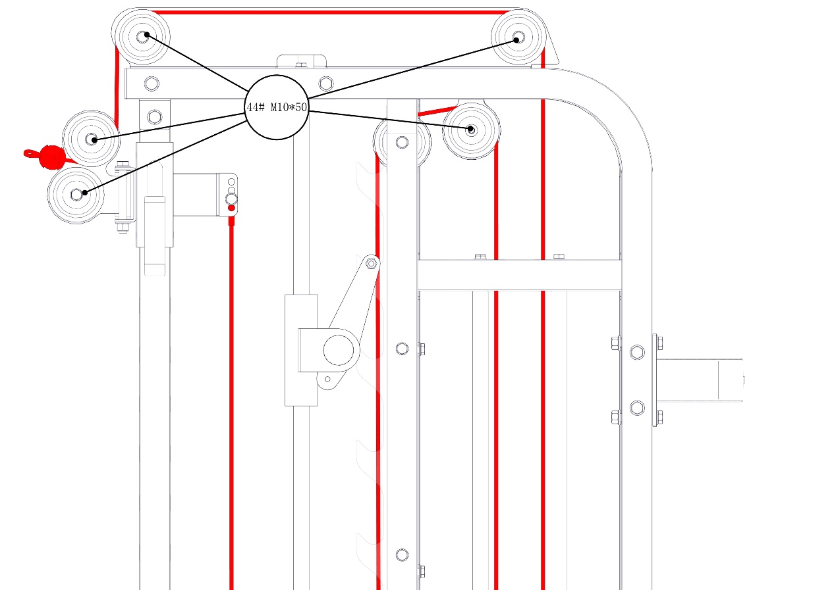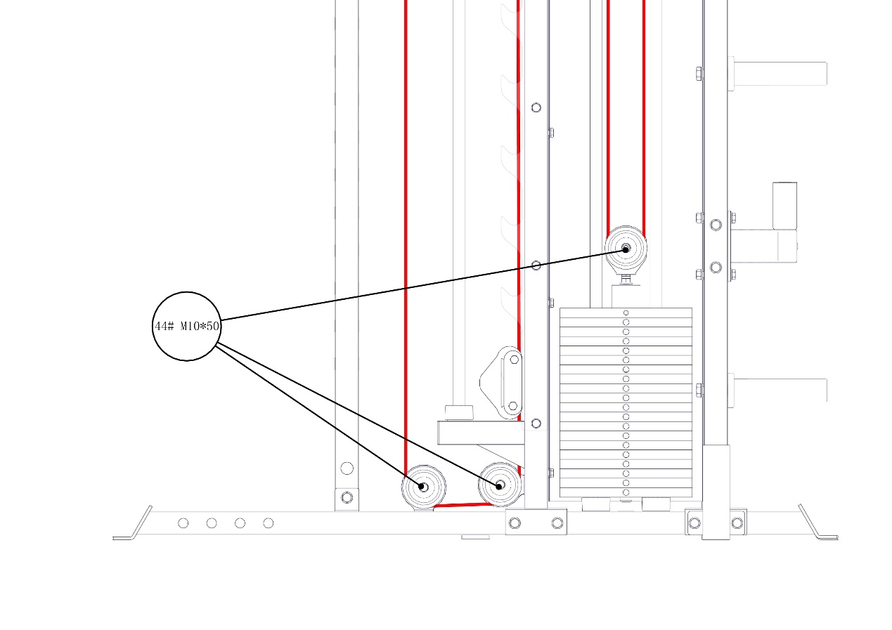
步骤12：倒蹬踏板的组装
将倒蹬踏板用D型安全销固定到举重杆上
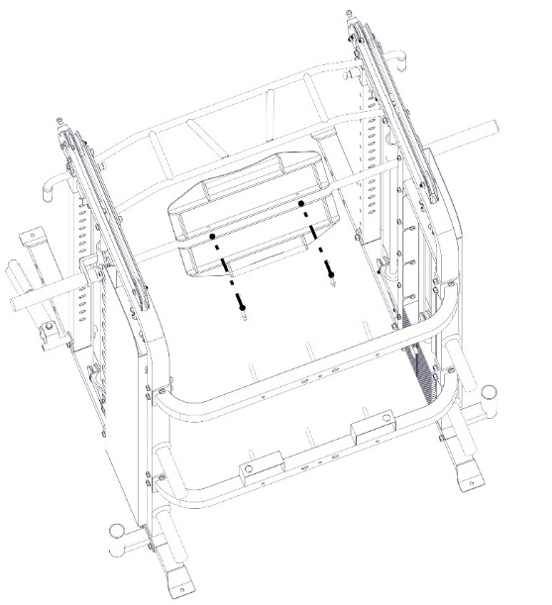
步骤13：炮筒的连接
用M12*120的螺丝M12的垫片和M12的防松螺母将炮筒和炮筒底座连接，将炮筒底座与主架连接并用炮筒固定插销固定

步骤14：
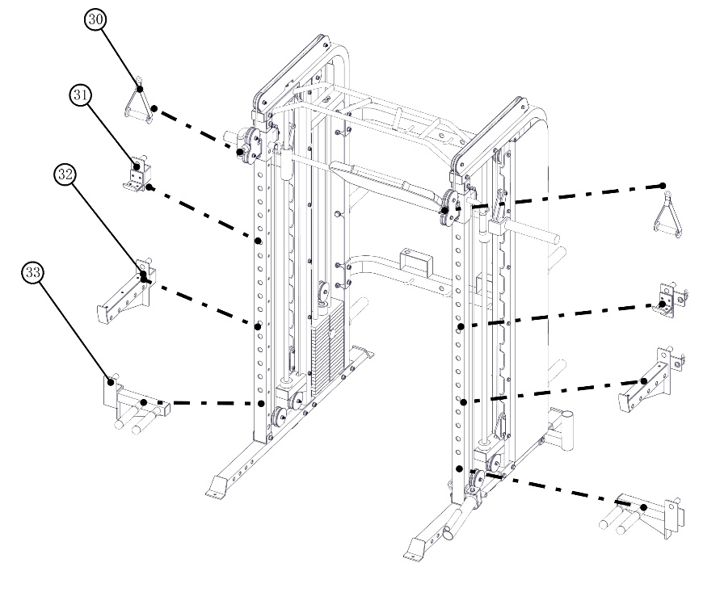
步骤15：将压腿附件总成放 到长护杠上用M20插销固定
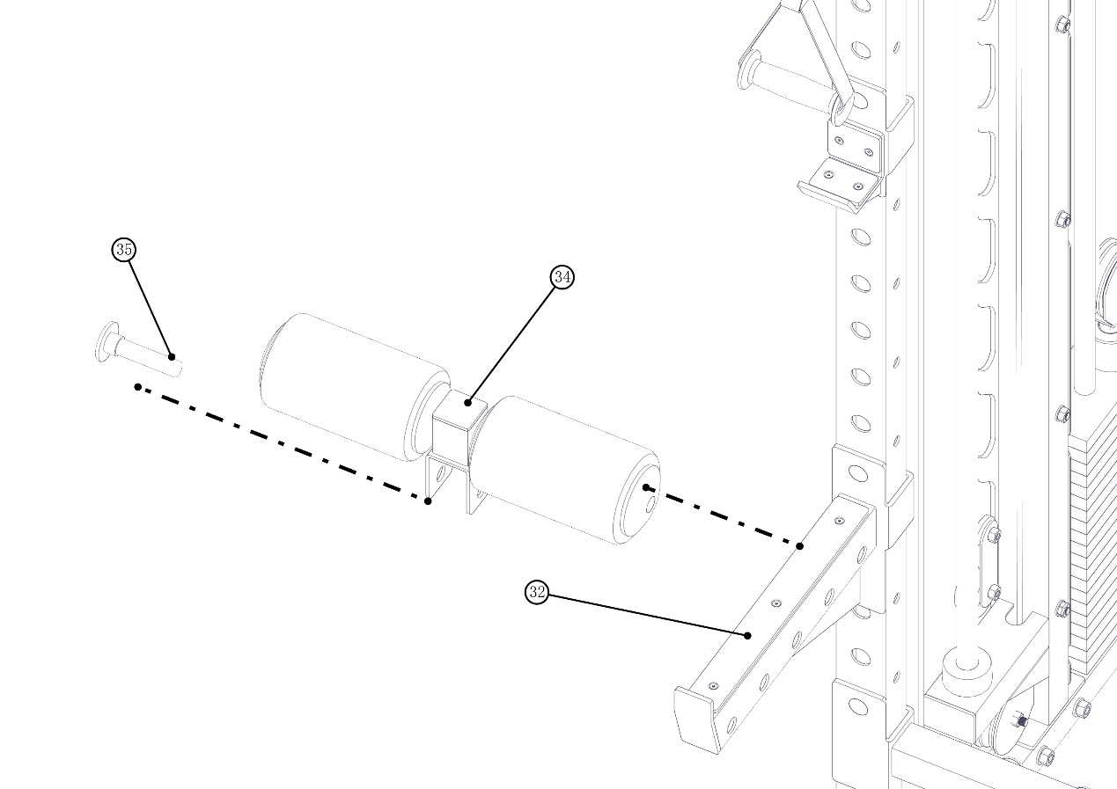
步骤:16：将底拉踏板附件居中于主架如图位置并用弹力带拉杆固定
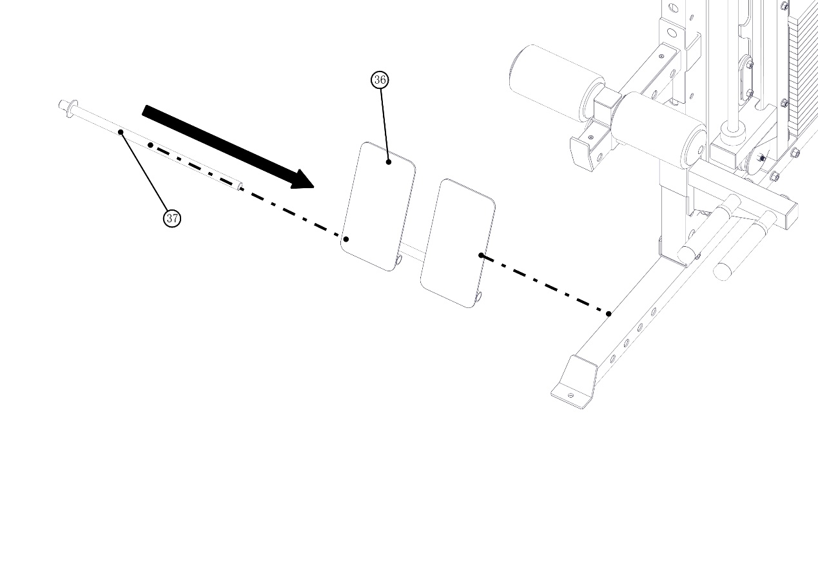零件清单
序号 | 零件名称 | 说明 | 数量
1 | 主架 | 区分左右 | 2
2 | 底管 |  | 2
3 | 杠铃杆架 |  | 2
4 | 上横梁 |  | 1
5 | 下横梁 |  | 1
6 | 护罩 | 区分左右 | 2
7 | 多把位单杠 |  | 1
8 | 杠铃片筒 |  | 4
9 | 配重片导杆 |  | 4
10 | 配重片顶片 |  | 2
11 | 配重片底片 |  | 38
12 | 动滑轮架 |  | 2
13 | 减震块 |  | 6
14 | 磁性插销 |  | 2
15 | 史密斯挂钩 |  | 2
16 | 史密斯辅助限位 |  | 2
17 | 史密斯套筒总成 |  | 2
18 | 举重杆 |  | 1
19 | 史密斯导杆 |  | 2
20 | 导杆固定套 |  | 2
21 | 举重杆挡片 |  | 2
22 | 举重杆管塞 |  | 2
23 | 调节管 | 区分左右 | 2
24 | 滑轮调节总成 | 区分左右 | 2
25 | 双滑轮架总成 |  | 2
26 | 钢丝绳 |  | 2
27 | 90MM滑轮 |  | 18
28 | 倒蹬踏板 |  | 1
29 | D型安全销 |  | 2
30 | 织带拉手 |  | 2
31 | J钩 | 区分左右 | 2
32 | 长护杠 | 区分左右 | 2
33 | 多把位双杠 | 区分左右 | 2
34 | 压腿附件总成 |  | 1
35 | M20插销 |  | 1
36 | 低拉踏板附件 |  | 1
37 | 弹力带挂杆 |  | 2
38 | 炮筒固定插销 |  | 1
39 | 炮筒底座 |  | 1
40 | 炮筒 |  | 1
41 | M10*20内六角螺丝 |  | 2
42 | M10*20外六角螺丝 |  | 8
43 | M10*35外六角螺丝 |  | 2
44 | M10*50外六角螺丝 |  | 16
45 | M10*70外六角螺丝 |  | 6
46 | M10*90外六角螺丝 |  | 18
47 | M10防松螺母 |  | 34
48 | M10垫片 |  | 80
49 | M12*70外六角螺丝 |  | 8
50 | M12*90外六角螺丝 |  | 20
51 | M12*110外六角螺丝 |  | 2
52 | M12*120外六角螺丝 |  | 1
53 | M12防松螺母 |  | 30
54 | M12垫片 |  | 60
55 | M16*80外六角螺丝 |  | 4
56 | M16垫片 |  | 4

